Système d’information sur les puits d’eau (SIPE)
Rapport de données sur les registres de puits – Fichiers CSV Septembre 2017

Le ministère de l’Environnement et de l’Action en matière de changement climatique a modernisé le processus de demande de recherche sur les registres de puits pour permettre au public d’accéder directement aux données sur ces registres par l’entremise du site Ontario.ca.
Le présent guide indique comment utiliser les fichiers du rapport de données sur les registres de puits pour obtenir des renseignements semblables à ceux fournis précédemment grâce à la Demande de données sur les registres de puits (imprimées) – Formulaire B.
Les fichiers sont classés par comté. Dans l’exemple ci-après, on utilise le comté de DUFFERIN.
Format d’impression
Après avoir ouvert les fichiers CSV en Excel, la mise en page peut être modifiée pour les rendre plus lisibles et plus faciles à imprimer.
1re étape : Cliquer sur la bordure droite de la colonne J et glisser pour élargir la colonne.
2e étape : Choisir toutes les colonnes, cliquer à droite et choisir Format Cells (format de cellule).
3e étape : Sous l’onglet Alignment (alignement), choisir Wrap Text (renvoyer à la ligne automatiquement).
4e étape : Cliquer sur OK.
Les données seront présentées comme elles le sont sur la copie papier fournie aux personnes ayant rempli le Formulaire B – Registres de puits, tel qu’indiqué ci-dessous.
Filtrer les données selon les coordonnées UTM
Ce processus sépare les coordonnées UTM en abscisse et celles en ordonnée et permet d’obtenir les registres en fonction de la zone UTM.
1re étape : Entrer la formule suivante dans la cellule M2.
=IF(ISBLANK(B2),0, VALUE(MID(B2,4,6)))
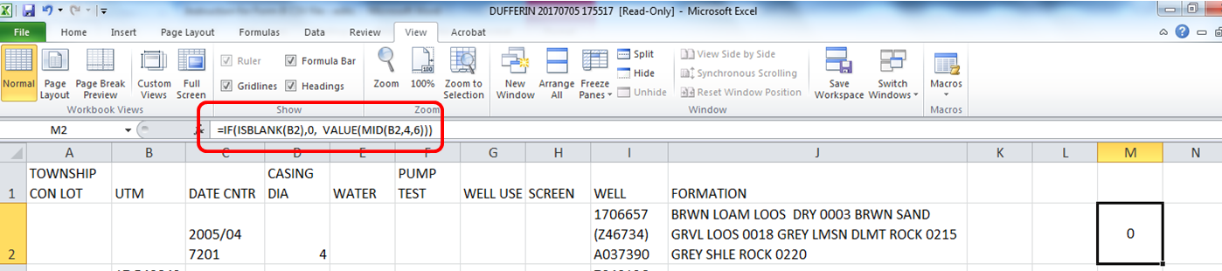
2e étape : Entrer la formule suivante dans la cellule N2.
=IF(ISBLANK(B2),0, VALUE(MID(B2,11,7)))
3e étape : Copier les cellules M2 et N2 en les choisissant et en cliquant sur le bouton Copy (copier).
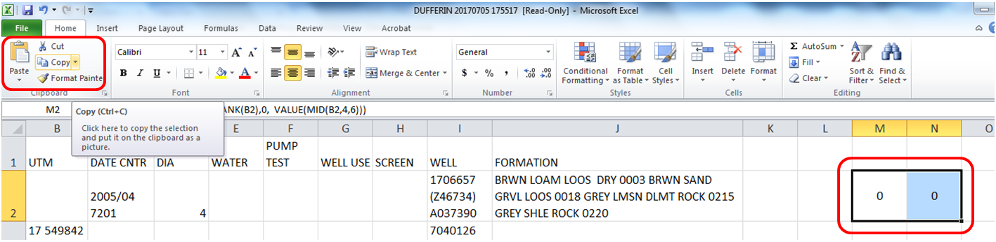
4e étape : Choisir la colonne M et cliquer sur le bouton Paste (coller). Les valeurs de l’abscisse apparaissent dans la colonne M et celles de l’ordonnée, dans la colonne N.
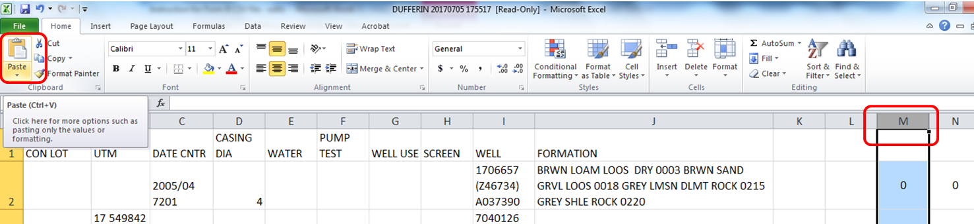

5e étape : Choisir les colonnes M et N. Sous l’onglet Data (données), cliquer sur Filter (filtre) pour activer cette fonction.
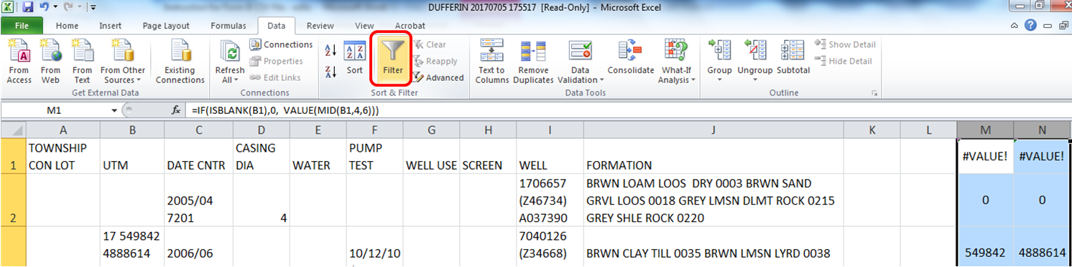

6e étape : Cliquer sur la flèche vers le bas de la colonne M et choisir [Number Filters] (filtres numériques), [Between …] (entre).
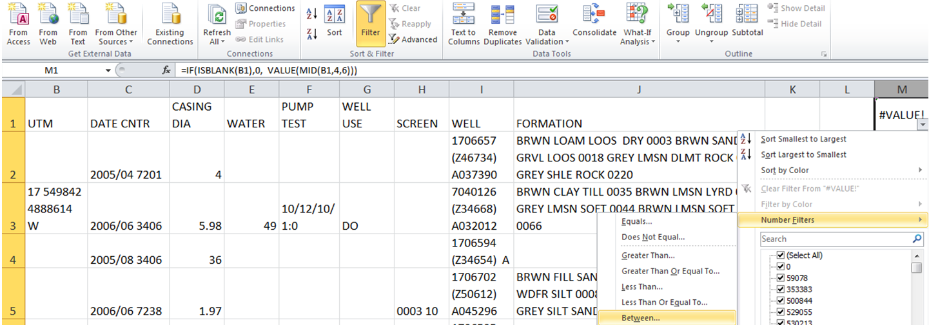

7e étape : Entrer les paires de coordonnées en abscisse auxquelles le filtre s’appliquera. La première valeur doit être la plus petite.
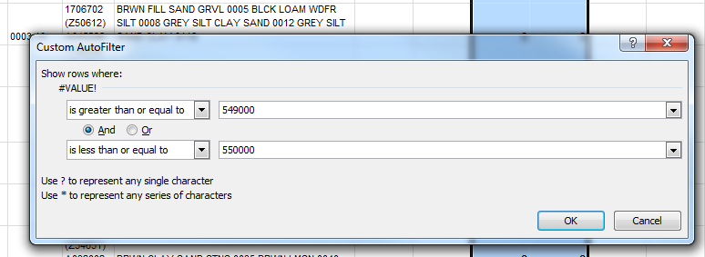
8e étape : Cliquer sur la flèche vers le bas de la colonne N et choisir [Number Filters] (filtres numériques), [Between …] (entre).
9e étape : Entrer les paires de coordonnées en ordonnée auxquelles le filtre s’appliquera. La première valeur doit être la plus petite.
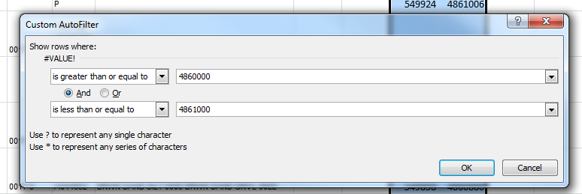

Pour le comté de Dufferin, ce filtre fait apparaître quatre registres de puits entre les deux paires de coordonnées utilisées. Ces renseignements peuvent ensuite être sauvegardés ou imprimés.
